Διεπιστημονικό εργαστήριο υποψηφίων διδακτόρων
Πανεπιστήμιο Κρήτης-Τμήμα Ιστορίας & Αρχαιολογίας / IMS-ΙΤΕ / Γαλλική Αρχαιολογική Σχολή Αθηνών

Εργαστήριο υποψηφίων διδακτόρων του προγράμματος «Governing islands:
territories, resources,
and knowledge in island societies (16th-21st centuries)».

Μετρώντας τα νησιά: γνώση, διοικήσεις, πληθυσμοί
(νεότερη και σύγχρονη εποχή)

Πανεπιστήμιο Κρήτης, Τμήμα Ιστορίας & Αρχαιολογίας, Αίθουσα 56 -ΙΜΣ/ΙΤΕ, Ρέθυμνο, 13-17 Οκτωβρίου 2025

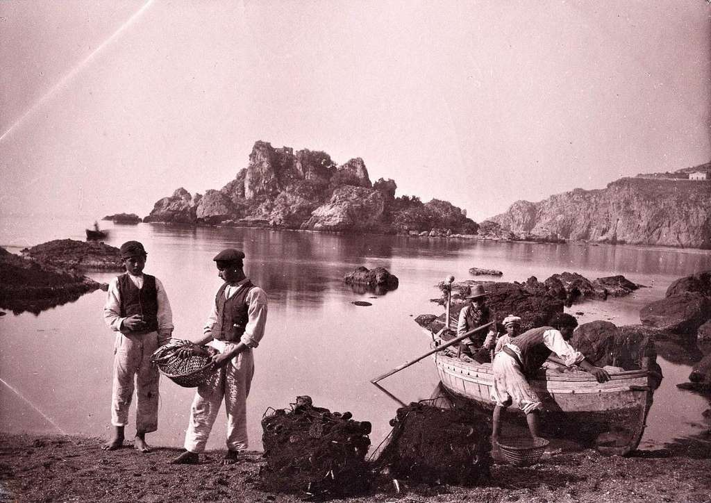

ΠΡΟΓΡΑΜΜΑ

 | Δευτέρα 13 | Τρίτη 14 | Τετάρτη15 | Πέμπτη 16 | Παρασκευή17
9.30-10.30 | Υποδοχή και παρουσίαση | Διάλεξη  Orianne Crouteix | Επίσκεψη2 σε αρχεία (ΓΑΚ) | Διάλεξη  Agustín Cosovschi | Διάλεξη  Καλλιόπη Βασιλάκη
10.30-11.00 | Διάλειμμα-Καφές | Διάλειμμα-Καφές | Επίσκεψη2 σε αρχεία (ΓΑΚ) | Διάλειμμα-Καφές | Διάλειμμα-Καφές
11.00-13.00 | Επίσκεψη 1  (Πανεπιστήμιο) | Εργαστήριο-Αναγνώσεις | Επίσκεψη2 σε αρχεία (ΓΑΚ) | Εργαστήριο-Αναγνώσεις | Εργαστήριο-Αναγνώσεις
13.00-15.00 | Γεύμα-ελεύθερος χρόνος | Γεύμα-ελεύθερος χρόνος | Επίσκεψη- γεύμα στην Ελεύθερνα | Γεύμα-ελεύθερος χρόνος | Γεύμα-ελεύθερος χρόνος
15.00-16.00 | Τρεις παρουσιάσεις υποψηφίων διδακτόρων:  A. Binoux  D.Mitsopoulos  R. Pierlovisi | Τρεις παρουσιάσεις υποψηφίων διδακτόρων:  J. Heyraud  V.Magiopoulos  I.Moreno Lopez | Επίσκεψη- γεύμα στην Ελεύθερνα | Τέσσερις παρουσιάσεις υποψηφίων διδακτόρων:  A.Athanasouli  A. Getenet  I. Keskin  V.Kopanakis | Τρεις παρουσιάσεις υποψηφίων διδακτόρων:  S. Gabresi  P. Mailloux  L. Marin
16.00-17.00
17.00-17.30  17.30-19.00- | Διάλειμμα-Καφές  Κεντρική ομιλία | Διάλειμμα-Καφές  Διάλεξη  Αντώνης Νάσης | Επίσκεψη- γεύμα στην Ελεύθερνα |  | Διάλειμμα-Καφές  Απολογισμός

